受講者番号： 氏名：
※3月19日必着でご提出ください。
レポート様式は当会ホームページのトップページ「新着情報」（3/9付）からもダウンロードいただけます。

⑭実習振り返り
設問１. 今回の実習で得られた今後の課題に対する解決策や取り組みについて800字以上で
まとめてください

⑮-5ケアマネジメントの展開「内蔵の機能不全（糖尿病、高血圧、脂質異常症、心疾患、
※⑮－５から各設問300字以上で記載してください。
呼吸器疾患、腎臓病、肝臓病等）に関する事例」

- 介護支援専門員が、内臓疾患についての知識を要す理由と、ケアマネジメント上の留意点を
記載ください

- 脂質異常症が引き起こす可能性のある疾患と、その予防、改善策について介護支援専門員が
留意すべきことを記載ください

- 内臓疾患治療中の利用者のケアマネジメントを行う際、以下のプロセスごとに留意すべき点を
記載ください
①アセスメント

②ケアプラン作成

③サービス担当者会議

④モニタリング

⑮-6ケアマネジメントの展開「看取りに関する事例」

- 介護支援専門員が在宅看取りを学ぶ必要性について、社会的背景を記載ください

- アドバンス・ケア・プランニング（ACP）とは何をどのように行うことか、記載ください

- 看取り支援を行う際、本人と家族の心理面について介護支援専門員が配慮すべき点を記載
ください

- 看取り期のケアチーム調整における介護支援専門員の役割を記載ください
⑯アセスメント及び居宅サービス計画等作成の総合演習 ※文字数設定なし
テキストの「Eさん事例」を読んでください。[演習シート2]のP405について、最上段の「健康状態は
生活機能にどのような影響を与えているか？」の例示は以下になります
【脳梗塞後遺症による影響】 ・杖歩行に付き添いが必要。ベッド周辺動作や移乗も手すりを把持して可能だが、不安定。転倒に注意を要す。 ⇒排せつや入浴、更衣に中～重度の介助。 ベッド上で過ごすことが多く、活動性に乏しい。
【その他】 ・入れ歯が合わなくなって痛みがあり、上手く噛めず痛みがある（原因は歯周疾患？麻痺？）。 ⇒食事提供に配慮を要す。（食事が苦痛？体力への影響？楽しみの喪失？）

- 現状が続くことで予測されるリスクは何か？（防ぐべきこと）を記載ください
[環境] | [個人]
【家族】

【生活状況】

- 状況を改善するための促進因子は何か？を記載ください
[環境] | [個人]
【家族】

【生活状況】
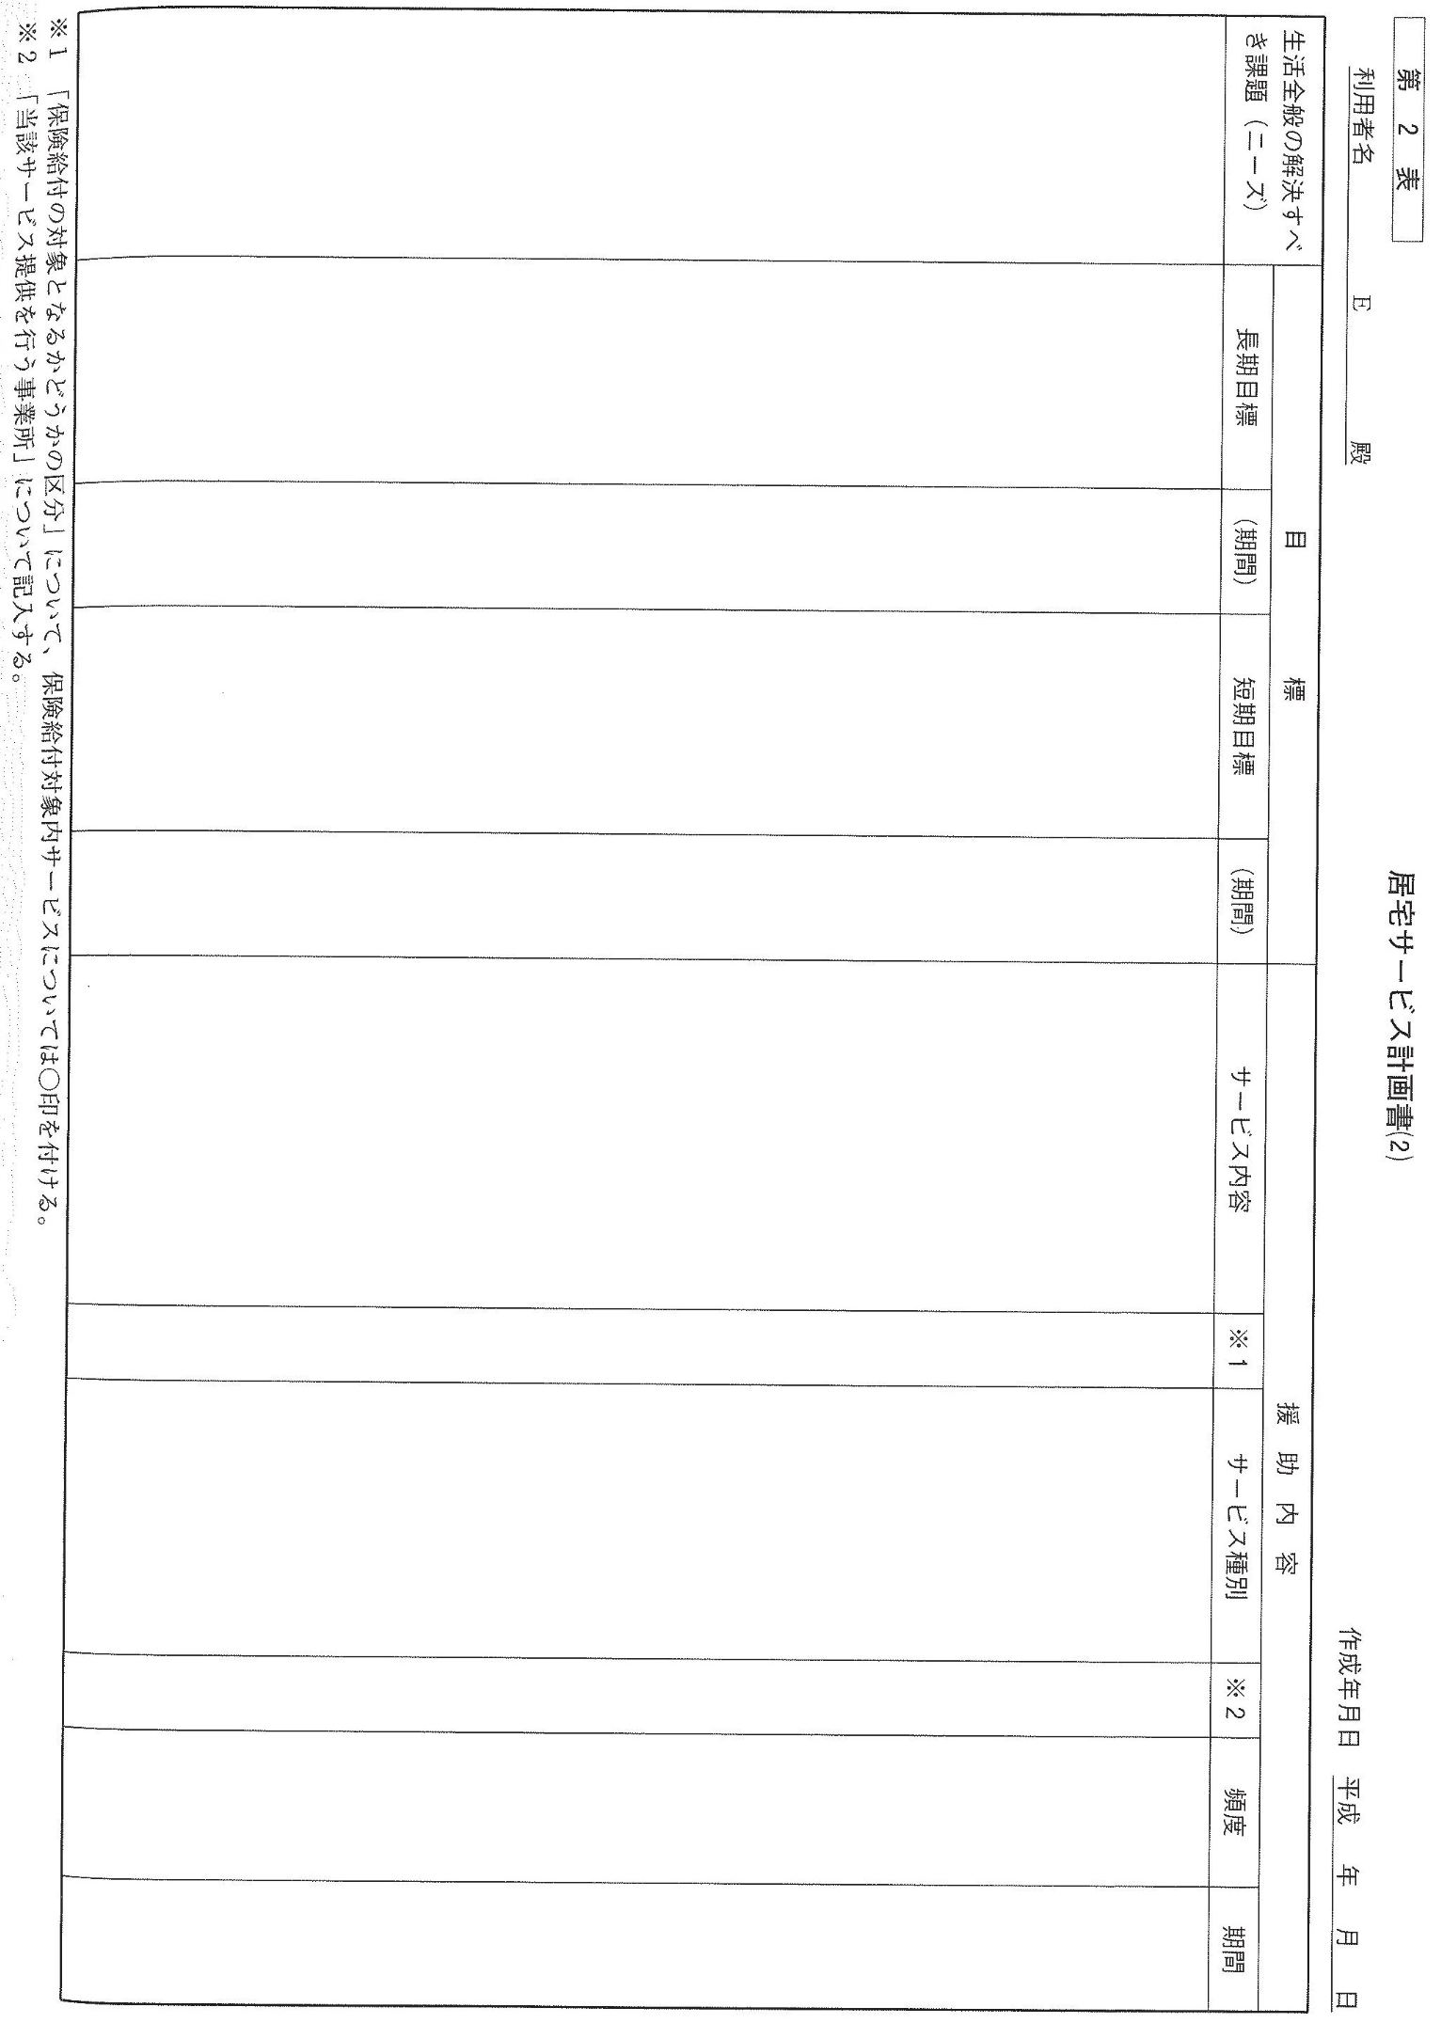
- P410 [演習シート4] 居宅サービス計画書第2表を作成してください ※文字数設定なし

⑰研修全体を振り返っての意見交換、講評及びネットワーク作り
※各設問300字以上で記載してください。

- ご自身が介護支援専門員としての実践力を身に付けるため、これから継続的に学習しようと思う内容と、その理由を記載ください

- 介護支援専門員が業務を行ううえで、ネットワークの必要性とその効果を記載ください

- ご自身の相談援助職者としての課題と、その解決策を検討し記載ください

